附：年度评选奖项设置条件：
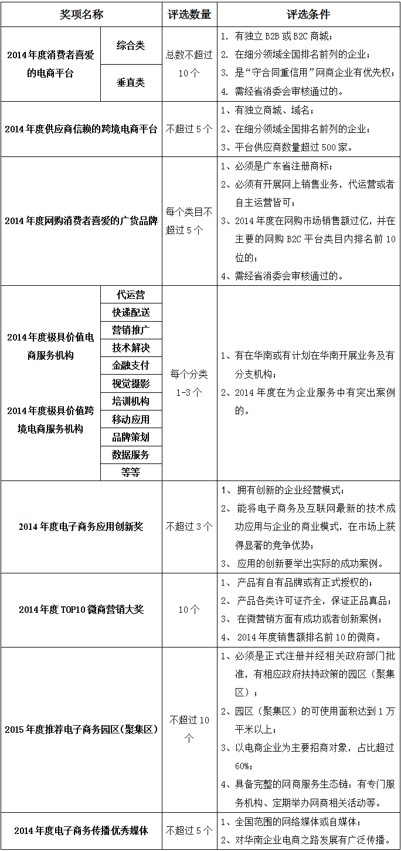

“IEBE Awards”评选规则

1、报名方式：
1）自主报名：企业自主填写报名表格，盖章并连同相关证明材料提交至广东省网商协会。
2）提名：各级相关政府部门，以及广东省网商协会授权的各地协会组织等直接提名，将提名企业信息表加盖企业和其公章汇总至广东省网商协会。同时面向社会、行业开放提名，公众可关注广东省网商协会官方微信，进入“网商帮帮忙”菜单栏“我要提名”，在线填写提名信息。

2、报名注意事项：
1）必须完整填写申请表格和提交相应的证明材料，否则报名无效；
所有报名企业必须提供资料：申请表、企业营业执照、组织机构代码证、税务登记证复印件（均须加盖公章）；
参加“2014年度网购消费者喜爱的广货品牌”评选的企业还需提供商标注册证或授权证明；
参加“2014年度消费者喜爱的平台商城”和“2014年度极具价值电商服务机构”评选的企业还需提供电信增值业务经营许可证或ICP备案证。
参加“2014年度TOP10微商营销大奖”评选的企业需提供商标注册证或授权证明，并要提供产品的各类许可证。
2）申报材料提交方式：纸质版申报表格及相关附件一份，所有资料都要盖公章。快递或送至协会，地址：广州市越秀区中山六路238号越秀新都会大厦西座10C01，邹小姐 收，020-81713020。电子版资料请发至zouyl@gdeba.org.cn。（报名截止时间2015年2月28日）
3）产生交叉提名或者重复报名时，以征求企业的意愿为主。

年度评选申报流程

企业报名，各机构、公众提名→评审委员会根据评审办法，对自主报名和各机构提名的名单进行初审→评选出初选合格名单→广东省消费者委员会对初选合格名单进行审核，可行使“一票否决权”→评审委员会评选出最终获奖名单→在“2015(广州)国际电子商务博览会”（IEBE 2015）上进行颁奖。

点下方阅读原文进入评选提名页：

（阅读原文链接到http://wx.gdeba.org.cn/index.php?g=Wap&m=Iebe_help&a=award）

